

官场乡人民政府

2018年度部门决算

**二〇一九年十月**

目录

**2018年度部门决算☞目录**

第一部分部门概况

一、部门职责

二、机构设置

第二部分 2018年度部门决算报表

一、收入支出决算总表

二、收入决算表

三、支出决算表

四、财政拨款收入支出决算总表

五、一般公共预算财政拨款支出决算表

六、一般公共预算财政拨款基本支出决算表

七、一般公共预算财政拨款“三公”经费支出决算表

八、政府性基金预算财政拨款收入支出决算表

九、国有资本经营预算财政拨款支出决算表

十、政府采购情况表

第三部分官场乡2018年部门决算情况说明

**2018年度部门决算☞目录**

一、收入支出决算总体情况说明

二、收入决算情况说明

三、支出决算情况说明

四、财政拨款收入支出决算情况说明

五、一般公共预算财政拨款“三公”经费支出决算情况说明

六、预算绩效情况说明

七、其他重要事项的说明

第四部分名词解释



第一部分

部门概况

# 一、部门职责

**2018年度部门决算☞部门概况**

1、培训、执法检查、集中视察完成率；法规有效实施的保障情况；建议、意见的处理完成情况等。

2、会议活动完成率、会议部署执行情况

3、反腐败工作开展情况；党风廉政建设情况；廉洁自律开展情况。

4、组织建设

5、征兵工作完成率

6、妇女儿童权益保护情况

7、乡村两级团组织规范化建设完成率

8、用户满意度率

政府职能转化情况；政务公开情况；队伍建设情况。

办公场所及设备运行情况

城镇美化、亮化、硬化建设情况

预决算编制、执行情况及公开情况

统计法制建设

资产使用率

协调督导事项化解率

各项资金发放落实情况，五保、低保人员确定情况，优抚工作开展及资金落实情况等。

劳务输出率

养老保险参保率，人员增减变动核实情况

组织、引导、支持，农民自愿参加新型农村合作医疗，提高农村居民的医疗保障水平；建立大病保险制度；对城乡居民因患大病发生的高额医疗费用给予报销。

推进小城镇和集镇人居环境改善，指导国家级重点镇及省级重点镇的建设；做好县城规划、环境质量、居住水平、产业聚集、风貌特色、综合管理、城建投融资等指导工作，加快城市建设投融资体制改革，全面推进县城建设上水平；协调和指导推进城镇化工作。

定期组织在全乡开展安全生产督导检查活动，对重点行业和作业场所职业卫生安全生产进行督导检查，加强行政执法监察，依法对违法行为实施行政处罚；不断加强安全生产监管能力建设，改善执法检测、监察检查等能力。

文化设施、机构、队伍健全率

改善农村计划怀孕夫妇健康状况，降低出生缺陷发生风险；为推进计生工作，做好宣传教育和咨询服务

村级财务管理法律法规执行情况，财务公开率

推进村级组织建设；负责调解农村土地承包合同纠纷；负责推动和引导农村经济合作组织的发展，提高农村生产组织化程度；增强农村集体组织经济实力，大力发展民营经济，培育和发展农民专业合作组织和中介组织。

组织开展农业公共信息及培训教育、技术咨询等情况

组织农业病虫害、农业灾害的监测、预报、防治和处理；组织实施农作物、畜牧养殖、森林植物、果品、花卉、种苗及水生植物检疫防疫；

组织护林防火、生态公益林管护及野生动植物、森林、湿地资源及农业环境的保护情况；燃煤锅炉改造进展情况，减少大气污染程度。

居民饮水安全情况；农业生产用水设施减少情况；汛期防汛工作开展情况。

# 二、机构设置

从决算编报单位构成看，纳入2018 年度本部门决算汇编范围的独立核算单位（以下简称“单位”）共 1个，无下属独立核算单位，具体情况如下：

|  |  |  |  |
| --- | --- | --- | --- |
| **序号** | **单位名称** | **单位基本性质** | **经费形式** |
| 1 | 官场乡人民政府(本级) | 行政单位 | 财政拨款 |
| 2 |  |  |  |
| 3 |  |  |  |
| …… | …………… |  |  |
|  | | | |



第二部分

2018年度部门决算报表

详见附件：青龙满族自治县官场乡人民政府2018 年度部门决算公开报表（10 张）



第三部分

部门决算情况说明

## 一、收入支出决算总体情况说明

**2018年度部门决算☞部门决算情况说明**

本部门2018年度决算收入总计742.45万元，决算支出总计778.33万元，年初结转和结余36.11万元，年末结转和结余0.23万元。与2017年度决算相比，2018年收入增加402.02万元，同比增长118.1%，主要原因是：增加了一般公共服务支出、政府办公厅（室）及相关机构事物支出、社会保障和就业支出、行政事业单位离退休、医疗卫生与计划生育支出、农林水支出上浮。

## 二、收入决算情况说明

本部门2018年度本年收入合计742.45万元，其中：财政拨款收入742.45万元，占100%。

## 三、支出决算情况说明

本部门2018年度本年支出合计778.33万元，其中：基本支出578.33万元，占74.30%；项目支出200万元，占25.70%。

## 四、财政拨款收入支出决算情况说明

**（一）财政拨款收支与2017 年度决算对比情况**

本部门2018年度形成的财政拨款收支均为一般公共预算财政拨款，其中一般公共预算财政拨款本年收入742.33万元,比2017年度增加402.02万元，增长118.09%，主要是增加了一般公共服务支出、政府办公厅（室）及相关机构事物支出、社会保障和就业支出、行政事业单位离退休、医疗卫生与计划生育支出、农林水支出上浮。

**（二）财政拨款收支与年初预算数对比情况**

本部门2018年度一般公共预算财政拨款收入742.45万元，完成年初预算的178.6%,比年初预算增加326.88万元，决算数大于预算数主要原因是人员经费，日常公共经费增加；本年支出778.33万元，完成年初预算的187.34%,比年初预算增加362.99万元，决算数大于预算数主要原因是人员经费，日常公共经费增加。

**2018年度部门决算☞部门决算情况说明**

1. **财政拨款支出决算结构情况。**

2018 年度财政拨款支出778.33万元，主要用于以下方面：一般公共服务支出264.89万元，占34.03%；社会保障和就业支出71.90万元，占9.24%；医疗卫生和计划生育支出22.02万元，占2.83%;节能环保支出18万元，占2.31%；农林水支出221.52万元，占28.46%；其他支出180万,占23.13%。

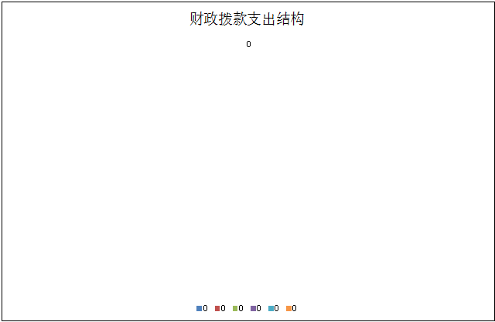

**（四）一般公共预算财政拨款基本支出决算情况说明**

**2018年度部门决算☞部门决算情况说明**

2018 年度一般公共预算财政拨款基本支出778.33万元，其中：人员经费449.35万元，主要包括基本工资242.33万元、津贴补贴4.56万元、绩效工资19.92万元、机关事业单位基本养老保险缴费48.08万元、职业年金缴费6.56万元、职工基本医疗保险缴费10.46万元、公务员医疗补助缴费11.56万元，其他社会保障缴费1.15万元、其他工资福利支出0.5万元、对个人和家庭的补助104.22万元，退休费1.93万元、退职（役）费1.69万元，抚恤金14.26万元、生活补助61.34万元，其他对个人和家庭的补助支出25万元；公用经费128.98万元，主要包括办公费100.61万元、维修（护）费7万元、公务接待费4.85万元、委托业务费1.60万元、公务用车运行维护费3.92万元、其他商品和服务支出11万元。

## 五、一般公共预算财政拨款“三公”经费支出决算情况说明

本部门2018年度“三公”经费支出共计8.77万元，较年初预算减少0.23万元，降低2.55%，主要是认真贯彻落实中央八项规定精神和厉行节约要求，从严控制“三公”经费开支。具体情况如下：

**（一）因公出国（境）费支出0万元。**本部门2018年度无因公出国（境）支出，与年初预算数一致。

**2018年度部门决算☞部门决算情况说明**

**（二）公务用车购置及运行维护费支出3.92万元。**本部门2018年度公务用车购置及运行维护费较年初预算减少0.08万元，降低2.00%。主要是认真贯彻落实中央八项规定精神和厉行节约要求，从严控制“三公”经费开支。

**其中：公务用车购置费：**本部门2018年度无公务用车购置支出，与年初预算数一致。

**公务用车运行维护费：**本部门2018年度单位公务用车保有量2辆。公车运行维护费支出较年初预算减少0.08万元，降低2.00%。主要是严格控制公务用车运行维护相关支出。

**（三）公务接待费支出4.85万元。**本部门2018年度公务接待共180批次、1600人次。公务接待费支出较年初预算减少0.15万元，降低3%,主要是严格执行公务接待标准，缩减公务接待支出。

**2018年度部门决算☞部门决算情况说明**

**六、预算绩效情况说明**

（一）预算绩效管理工作开展情况

预算绩效管理是我乡绩效管理的重要组成部分，通过绩

效管理乡政府在预算资金的分配和使用过程中更加关注预算资金的产出和结果，注重支出的责任和效率，能够比较准确的了解

任务的完成情况，建立良好的沟通渠道。我乡严格按照部门职责

开展各项业务活动，对活动中的各项工作按照预算绩效指标开展

评价，有效提高了机关办事效率，得到了广大群众认可。

（二）项目绩效自评结果。

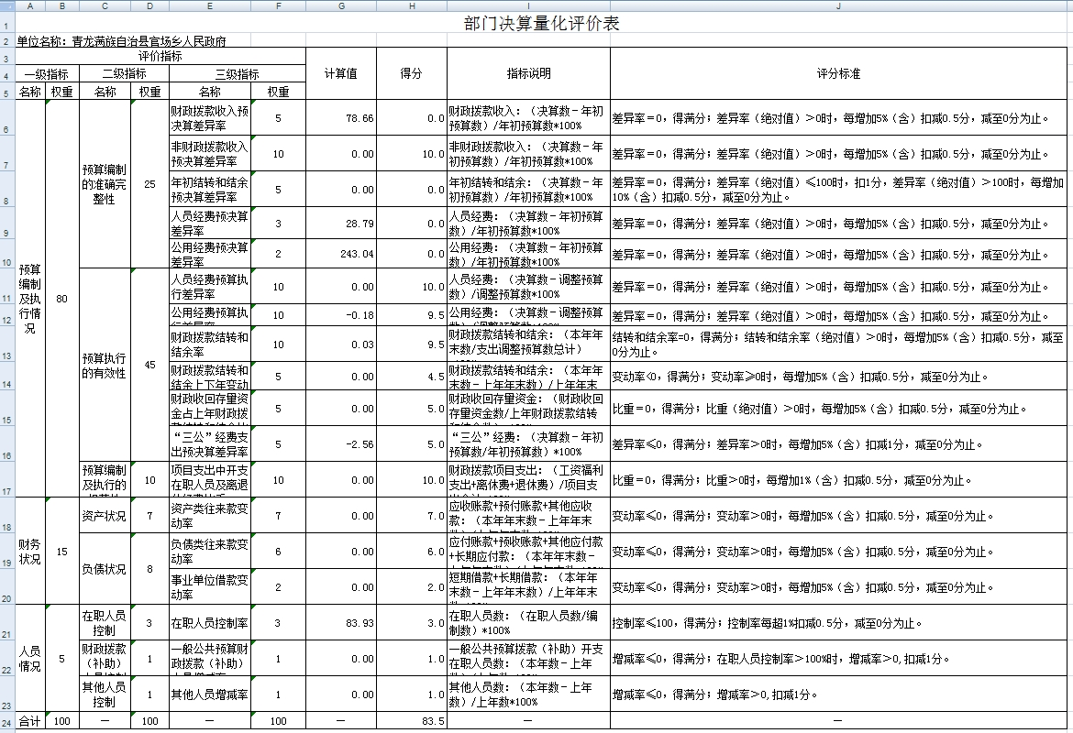

## 七、其他重要事项的说明

### （一）机关运行经费情况

本部门2018年度机关运行经费支出128.98万元，比年初预算数增加91.38万元，增长291.51%。主要原因增加了村级运转经费及村干部工资经费的支出。

### （二）政府采购情况

本部门2018年度政府采购支出总额180万元，从采购类型来看，政府采购货物支出0 万元、政府采购工程支出180万元、政府采购服务支出 0万元。授予中小企业合同金0万元，占政府采购支出总额的0%，其中授予小微企业合同金额180万元，占政府采购支出总额的100%。

### （三）国有资产占用情况

截至2018年12月31日，本部门共有车辆2辆，与上年一致。其中，副部（省）级及以上领导用车0辆，主要领导干部用车0辆，机要通信用车0辆，应急保障用车0辆，执法执勤用车0辆，特种专业技术用车0辆，离退休干部用车0辆，其他用车2辆。

单位价值50万元以上通用设备0台（套），与上年持平，单位价值100万元以上专用设备0台（套），与上年持平。

### （四）其他需要说明的情况

1、本部门2018年度政府性基金预算财政拨款、国有资本经营预算财政拨款无收支及结转结余情况，故政府性基金预算财政拨款收入支出决算表、国有资本经营预算财政拨款表以空表列示。

2、由于决算公开表格中金额数值应当保留两位小数，公开数据为四舍五入计算结果，个别数据合计项与分项之和存在小数点后差额，特此说明。

**2018年度部门决算☞部门决算情况说明**



第四部分

名词解释

**（一）财政拨款收入：**本年度从本级财政部门取得的财政拨款，包括一般公共预算财政拨款和政府性基金预算财政拨款。

**（二）事业收入：**指事业单位开展专业业务活动及辅助活动所取得的收入。

**（三）其他收入：**指除上述“财政拨款收入”“事业收入”“经营收入”等以外的收入。

**（四）用事业基金弥补收支差额：**指事业单位在用当年的“财政拨款收入”“财政拨款结转和结余资金”“事业收入”“经营收入”“其他收入”不足以安排当年支出的情况下，使用以前年度积累的事业基金（事业单位当年收支相抵后按国家规定提取、用于弥补以后年度收支差额的基金）弥补本年度收支缺口的资金。

**（五）年初结转和结余：**指以前年度尚未完成、结转到本年仍按原规定用途继续使用的资金，或项目已完成等产生的结余资金。

**（六）结余分配：**指事业单位按照事业单位会计制度的规定从非财政补助结余中分配的事业基金和职工福利基金等。

**（七）年末结转和结余：**指单位按有关规定结转到下年或以后年度继续使用的资金，或项目已完成等产生的结余资金。

**2018年度部门决算☞名词解释**

**（八）基本支出：**填列单位为保障机构正常运转、完成日常工作任务而发生的各项支出。

**（九）项目支出：**填列单位为完成特定的行政工作任务或事业发展目标，在基本支出之外发生的各项支出

**（十）资本性支出（基本建设）：**填列切块由发展改革部门安排的基本建设支出，对企业补助支出不在此科目反映。

**（十一）资本性支出：**填列各单位安排的资本性支出。切块由发展改革部门安排的基本建设支出不在此科目反映。

**（十二）“三公”经费：**指部门用财政拨款安排的因公出国（境）费、公务用车购置及运行费和公务接待费。其中，因公出国（境）费反映单位公务出国（境）的国际旅费、国外城市间交通费、住宿费、伙食费、培训费、公杂费等支出；公务用车购置及运行费反映单位公务用车购置支出（含车辆购置税）及租用费、燃料费、维修费、过路过桥费、保险费、安全奖励费用等支出；公务接待费反映单位按规定开支的各类公务接待（含外宾接待）支出。

**2018年度部门决算☞名词解释**

**（十三）其他交通费用：**填列单位除公务用车运行维护费以外的其他交通费用。如公务交通补贴、租车费用、出租车费用、飞机、船舶等的燃料费、维修费、保险费等。

**2018年度部门决算☞名词解释**

**（十四）公务用车购置：**填列单位公务用车购置支出（含车辆购置税、牌照费）。

**（十五）其他交通工具购置：**填列单位除公务用车外的其他各类交通工具（如船舶、飞机）购置支出（含车辆购置税、牌照费）。

**（十六）机关运行经费：**指为保障行政单位（包括参照公务员法管理的事业单位）运行用于购买货物和服务的各项资金，包括办公及印刷费、邮电费、差旅费、会议费、福利费、日常维修费、专用材料以及一般设备购置费、办公用房水电费、办公用房取暖费、办公用房物业管理费、公务用车运行维护费以及其他费用。

**（十七）经费形式:**按照经费来源，可分为财政拨款、财政性资金基本保证、财政性资金定额或定项补助、财政性资金零补助四类。

